**Gyserkompendium**

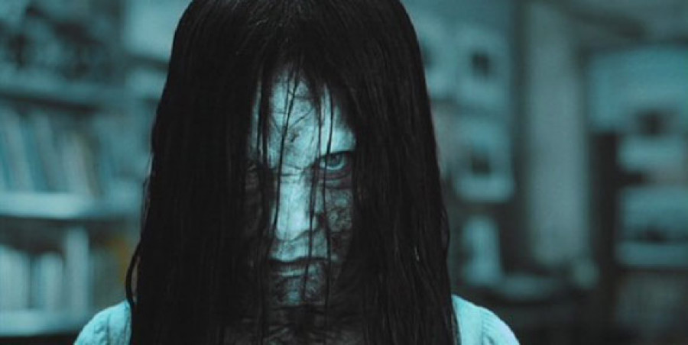

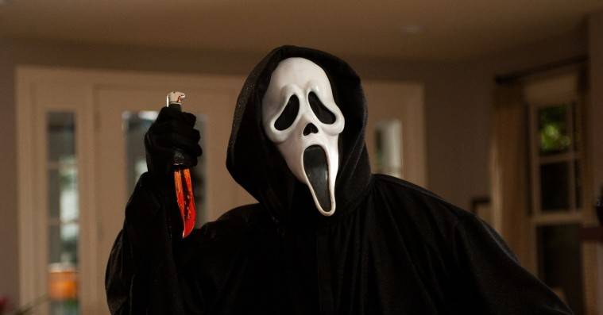

**2020 – Don’t look now!**

**Indhold**

**Definition af gyserfilm**………………………………………………………………….. **s. 3  
  
Horrorfilmens ikonografi**……………………………………………………………… **s. 4  
  
Typisk dramaturgi i gyserfilm**……………………………………………………….. **s. 5**

**Filmiske virkemidler og gyserfilm**…………………………………………………. **s. 6**

**Horrorfilmens figurer – monster, offer, final girl**…………………………. **s. 7**

**Horrorfilm, monster og samfund**…………………………………………………. **s. 8**

**Horror – mere definition mv.** .…………………………………………………….. **s. 9**

**Rikke Schubarts typer af gyserfilm**………………………………………………. **s. 10**

**Horrorfilm, myter og det at se gyserfilm**……………………………………… **s. 11**

**Fascinationen**………………………………………………………………………………. **s. 12**

**Freudiansk filmteori (mega-forsimplet)**………………………………………. **s. 13**

**Vores DNA elsker gyserfilm**………………………………………………………….. **s. 14**

**Forsker: Horrorfilm gør os til bedre mennesker**…………………………… **s. 16**

**Kontekster – model**………………………………………………………………………. **s. 19**

**Hvad siger tallene – produktion af horrorfilm**……………………………… **s. 20**

**Gyserfilm - en kort oversigt over genrens historie**……………………….. **s. 24**

**The horrorfilm – fra Film Art (om genreudvikling)**……………………….. **s. 25**

**Definition af gyserfilm**

*(Rikke Schubart ”I lyst og død” og Erling Sørensen ”Genrefilm og filmgenre”)*

I dansk regi har især filmteoretikeren Rikke Schubart domineret indenfor forskning i gyserfilm. Hun definerer gyserfilm således:

*Der skal være:*

1. ***et tab*** *(f.eks. tab af lemmer, forstanden eller livet – underforstået skal det være et radikalt og uerstatteligt tab)*
2. ***angst*** *(der skal opleves en grænseoverskridende angst, så vi føler behov for at skærme os mod den)*
3. ***et monster*** *(det kan være tåge, en haj, en psykopat osv. blot står monstret som en modsætning til det menneskelige)*

Erling Sørensen definerer gyserfilm[1] på denne måde:

*”Som udgangspunkt kan man hævde to ting: For det første, at horror er en genre, hvor hovedtemaet er****angst****. For det andet indeholder filmene et eller flere****monstre****, der skaber denne angst.*

*Horrorfilmene handler om mennesker, der er angste for et monster, og filmene skal samtidig få tilskuerne til at føle denne angst. Vi horror-elskere kan lide at dyrke angstfølelsen, og vi kan lide at prøve følelsesmæssige grænser af. Men det er kun, fordi det er omkostningsfrit, det er jo film og ikke virkelighed.*

*Det er vigtigt, at****både monsteret og angsten*** *er til stede, for der findes film med monstre, som ikke nødvendigvis er horrorfilm. Man kan diskutere, hvorvidt Twilight-sagaen er horror, på trods af tilstedeværelsen af både vampyrer og varulve. Sagaen handler på det tematiske niveau ikke om angst, men mere om forbudt eller svært opnåelig kærlighed, som man ser det i det romantiske drama eller melodramaet.*

*Man bør også nævne visse tegnefilm som Pixar-filmen Monster Inc og Dreamworks’ Monsters vs Aliens. De indeholder monstre, men er ikke horrorfilm, bare ufarlige feel good-tegnefilmskomedier med temaer om kærlighed og venskab.”*

# 

# Horrorfilmens ikonografi[2] (locations, miljø, genstande, personer mv) *(Erling Sørensen ”Genrefilm og filmgenre”)*

# SIDENS INDHOLD

Horrorfilm indeholder på det ikonografiske* niveau mange genretypiske elementer. Her menes der **locations, miljøet, genstande, personer og hændelser.**

|  |  |
| --- | --- |
| **Locations og miljø** | Der er kirkegårde, øde steder, mørke skove – og mørke steder i det hele taget, med eller uden fuldmåne. Der er gamle, måske forladte huse, hoteller og slotte. Kælderen, loftet og toilettet er også uhyggelige locations. Man støder på omrejsende eller nedlagte tivolier.  Elementernes rasen ses også; lyn og tordenvejr, og især ild og vand i forskellige afskygninger. Ild ses, når huse eller mennesker brænder. Det kan også være stearinlys og pejse i skovhytter eller på slotte. Vand opleves, når vandhaner løber eller drypper ildevarslende om natten i et ellers helt stille hus. Vand i badekar, brusekabiner, svømmepøle eller det uendeligt dybe hav, hvor monsteret uventet kan dukke op, ses ligeledes. |
| **Genstande** | Alle slags redskaber og værktøj bruges som våben. Elektriske aggregater og legetøj kan gå i gang af sig selv. Medaljoner, spilledåser, nøgler, breve, dukker og andre gamle ting kan være symboler på hemmeligheder fra fortiden.  Også videnskabelige instrumenter, boblende væsker og maskiner ses i horrorfilm. For ikke at glemme blod, bidemærker, blotlagte indre organer, afrevne lemmer, torturkamre og –instrumenter. |
| **Personer og hændelser** | Der ses klovne, krøblinger, retarderede og freaks – se mere om monstre nedenfor. Spejle, der knuses, eller som man ser noget frygteligt i, optræder. Man oplever knirkende døre, døre, der smækker af sig selv, lukkede eller låste døre, som personer prøver at få op.  Trapper fører personer op eller ned i det ukendte mørke. Kæder rasler. Krogede grene slår mod ruder. Skygger kastes mod mure eller bevæger sig langs vægge. |

# 

# Typisk dramaturgi i gyserfilm *(Erling Sørensen ”Genrefilm og filmgenre” (Uddrag) + LA)* Horror indeholder på det dramaturgisk-sceniske niveau fire dynamikker:

* **Den spændingsopbyggende hændelse**, også kaldet suspense
* **Chokket**, beslægtet med det dramaturgiske begreb surprise
* **Den uhyggelige scene**
* **Den ekstra krølle**

**Den spændingsopbyggende hændelse** kendes også fra mange andre filmgenrer. Det kan i en horrorfilm være, når hovedpersonen går ned i den mørke kælder vel vidende, at monsteret er dernede, fordi der kommer lyde dernedefra. Eller når vampyrjægeren med sin hammer og pæl bevæger sig rundt på det stearinlysoplyste slot for at udslette grev Dracula. Spændingsopbyggende hændelser fører i horrorfilm ofte til et chok af den ene eller den anden slags.

**Chokket** kan opdeles i **det ventede** og **det uventede**, og **det ægte** og **det falske**. Det ventede og det uventede chok drejer sig om, hvorvidt man som tilskuer er klar over, om der er et chok på vej, eller om man ikke er klar over det. En gyser kan godt vælge at bygge en stemning eller en handling op, der ikke levner nogen tvivl i tilskueren om, at lige om lidt får man et chok. Tilskueren er bare ikke helt klar over hvornår. Så er der tale om det ventede chok. Det uventede chok kommer derimod fuldstændig bag på tilskueren. Det er pludseligt, overraskende og skræmmende. (ofte vil man benytte teknikken **jump scare**, hvor der klippes på en måde, så monsteret lige pludselig står foran hovedpersonen, LA red).

Det falske chok er et chok, der ikke viser monstret, men bare noget, vi forventede ville være monstret. Fx da vi på et tidspunkt tror, vi nærmer os monstret i Alien, men det viser sig at være katten Jones. Efter det falske chok tænker man, pyha, der skete ikke noget. Det ægte chok viser rent faktisk monstret og efterfølges tit af et drab.

**Den uhyggelige scene** kan spaltes i to slags. **Den eksplicitte** og **den implicitte**. Den eksplicitte scene viser det hele og overlader ikke noget til fantasien: I Saw ser man en person, der saver sit håndled over, og i Børnehjemmet ser man en kvinde, hvis ansigt er blevet smadret af en bil. Den implicitte skjuler noget og overlader noget til fantasien: I The Ring ser man en død pige, som kommer foroverbøjet hen mod kameraet med håret nede foran ansigtet, så man ikke kan se hendes ansigt.  
Den uhyggelige scene er beslægtet med chokket, fordi man begge steder ser noget, der er meget ubehageligt og forfærdeligt at se på. Man bliver bare ikke chokeret i forbindelse med den uhyggelige scene. Til gengæld sætter billederne sig ofte fast på nethinden og vil kunne fremkaldes igen og igen om aftenen, når man skal sove

**Den ekstra krølle** drejer sig om, at vi ofte i slutningen af gyserfilm tror, at alt ånder fred eller ro også dukker monsteret alligevel op. Eller der gives et hint om, at det monstrøse ikke er helt dødt og vil vende tilbage – fx i næste film. (LDA)

**Filmiske virkemidler og gyserfilm***(fra diverse hjemmesider, youtube-videoer, kompendier og bøger*)I gyserfilm bruges et stort arsenal af filmiske virkemidler. Nedenfor er der anført en række af de mest typiske, men alle behøver ikke at være tilstede samtidigt.

**Low Key -> mørke og skygger**Alt kan ske i mørket. Skygger understreger uhygge/uro.

**Skæve og kælkede linjer samt utraditionelle vinkler**Skaber ofte uro, angst og utryghed. Noget er som det ikke skal være.

**”Luft” i billedbeskæringen**  
Ofte er offeret placeret i den ene side af billedet, mens der er luft eller et tomrum bag offeret i den anden side af billedet. Så ved vi, at tomrummet i billedet snart vil blive fyldt ud af et monster.

**Bevægeligt kamera (med travelling eller steady cam)**  
der følger offeret er også en typisk effekt, hvor vi skal få indtryk af, at monsteret jager offeret. Eller også snyde os, så det slet ikke er sådan alligevel. Indtil monsteret selvfølgelig kommer lidt senere.

**Point of view** (når kameraet viser, det som personen ser )  
Vigtigt i gys! Det er enten monsterets point of view eller et falsk point of view, der får tilskueren til at tro, at det er monsterets point of view.   
Tit også offeres point of view – så vi kan føle offerets angst

**Krydsklip**Mellem monsteret, der jager, og offeret, der jages. Forekommer ofte sammen med håndholdt kamera eller staedy cam.

**Jump Scares**Nårnoget, typisk en morder eller monster, ”springer” frem foran kameraet eller hovedpersonen. Der klippes simpelthen fra en indstilling, hvor monsteret er langt væk til en indstilling, hvor monsteret er mega-tæt på. Typisk med voldsom lydeffekt også.  
Det kan også gøres på den måde, hvor monsteret eller genstande kommer pludseligt ind i billedrammen fra siden.

**Lyd**Lydsiden er vigtig og er med til at skabe chok og angst. Der kan være reallyde eller effektlyde af knirkende eller smækkende døre, gulve, der knirker, ting, der falder på gulvet, døde pigebørn, der griner eller mennesker, der skriger eller man hører deres åndedræt. Kan også være ekspressiv reallyd.

Lyde kan ogse være off screen-lyd, altså lyd, der er uden for billedet, men en del af situationen. Off screen-lyd er skræmmende, fordi vi ikke i første omgang kan se, hvad der sker.

# Musik: Ofte uhyggelig. Måske kommer musikken højt, pludseligt og uventet og i kombination med et pludseligt og uventet klip til monsteret (jf. jump scare). Som regel parafraserende, men kan være kontrapunktisk og kontrasterende.

**Horrorfilmens figurer**  **- Monster, offer og final girl***(Uddrag fra Rikke Schubart ”I lyst og død”, Erling Sørensen ”Genrefilm og filmgenre”, LA ”Gys, splat og spænding” kompendium)*

**Monsteret**Alle horrorfilm indeholder et monster. Monsteret kan være et menneske, det kan være menneskelignende, eller det kan være ikke-menneskelignende.

Monsteret kan helt konkret optræde som en seriemorder, en psykopat, djævelen, en vampyr, en varulv, resultatet af et videnskabeligt forsøg (Frankenstein), et spøgelse, zombier eller andre former for levende lig, rumvæsener eller uhyrer fra naturen fx en eksotisk ø (King Kong), havet (Jaws) eller en lagune (Uhyret fra den sorte lagune).

**Offeret**

Gysets anden hovedperson, offeret, er næsten altid en ung og smuk kvinde; Hun er gerne helt ung; i The Exorcist, Hallomeen, Hellraiser og A Nightmare on Elm Street er hun teenager. Gysergenrens forhold mellem kvindeligt of­fer og maskulint monster er en direkte fortsættelse af gotikkens tra­dition med jomfru og skurk. Deres negative kærlighedsforhold er gysets traditionelle romance; monsteret forfølger sit offer med sa­distiske (seksuelle) intentioner, offeret flygter med masochistiske forventninger, og fascinationen er altid gensidig.

**The Final Girl**

I mange gyserfilm er det sidste offer også en ung kvinde. Det har givet anledning til begrebet ”Final Girl”. Det er altid spændende at se om monstret dræber offeret eller om offeret klarer det (elementær spænding). Men ifølge freudiansk filmteori finder mange mænd afsky ved at se mænd, der er bange og er ved at gå til i bare frygt (fordi dette harmonerer dårligt med mænds (og delvist kvinders) idealer for, hvordan mænd skal være).

Derfor må den sidst overlevende være en pige/kvinde. Så kan mænd nyde spændingen, identificere sig med offeret (og måske ligefrem også nyde, at pigen er bange) – uden at det virker forkert.

Da publikummet til gyserfilm især er unge mænd, har mange film derfor en ”Final Girl” i stedet for en ”Final Man”.

**Horrorfilm, monster og samfund***(Uddrag fra Erling Sørensen ”Genrefilm og filmgenre” og* Ebbe Krogh & Finn Lykke Schmidts: *”*Gys, splat og Freud*”*)Film afspejler på den ene eller anden måde altid et eller andet i det samfund, hvor filmen er blevet til i – eller hvor filmens skal vises. Monsteret og filmens tematikker kredser ofte om samfundsproblematikker.

Monsteret i gyserfilm opstår som regel, fordi der er noget galt med menneskeheden. Der kan være noget galt i samfundet, familien, ungdommen eller andre kulturer eller subkulturer. Problemer er blevet fejet ind under gulvtæppet. Når noget anderledes og unormalt undertrykkes blandt en større eller mindre gruppe af mennesker, så fortæller horrorfilmene os, at undertrykkelsen er en fejl. Det resulterer i, at det man forsøger at undertrykke eller gemme, dukker op til overfladen.

Monsterets tilsynekomst skyldes vores tabuisering af seksualiteten, undertrykkelse af minoriteter, for hård opdragelse, mobning, manglende moral, usunde normer, ødelæggelse af miljøet, social ulighed, klasseforskelle eller alt, der er en smule anderledes og unormalt. Man løser ikke problemet på den rigtige måde, og problemet dukker derfor op igen i en anden form; som et straffende monster. Men der er tale om en straf, der skal udvikle os. Monsteret skal lære os noget. På den måde er monsteret et symbol.

Når horrorfilmen slutter er vi alle blevet klogere. Men det har kostet liv, angst og smerte.

For både horrorfilm er det vigtigt, at monstret/morderen er genkendeligt for seerne. Monstret og filmens handling skal derfor afspejle en eller anden problemstilling i samfundet, som er genkendelig.   
"Frankenstein" er f.eks. en kritik af menneskets forsøg på at beherske naturen. "Dr. Jekyll og Mr. Hyde" er som f.eks. "Fatal Attraction" omvendt en beskrivelse af menneskets indre kamp mellem synd og moral i normtunge og konservative samfund. Desuden kan man se en film som "Misery" som værende en kritik af den voldsomme forstørrelse af medievirkeligheden, som præger menneskers liv.  
I dag er det bl.a. angsten omkring kønsidentitet, dødelighed, tab af kontrol og fra Hollywood (fordi unge er et yderst købedygtigt publikum) angsten omkring udviklingen fra barn til voksen med fokus på den seksuelle udvikling. I dag er det desuden ikke frygten for at ende i helvede, men alene frygten for at dø – i betydningen miste sin krop – der er skræmmende. Lammelsen eller grimheden (f.eks. at man vansires) er i dag desuden ligeså skræmmende som selve døden, fordi vi lever i en kropsfikseret kultur.

**Horror – mere definition mv.***(Emil Rørbye, Gyserfilmskompendium)*

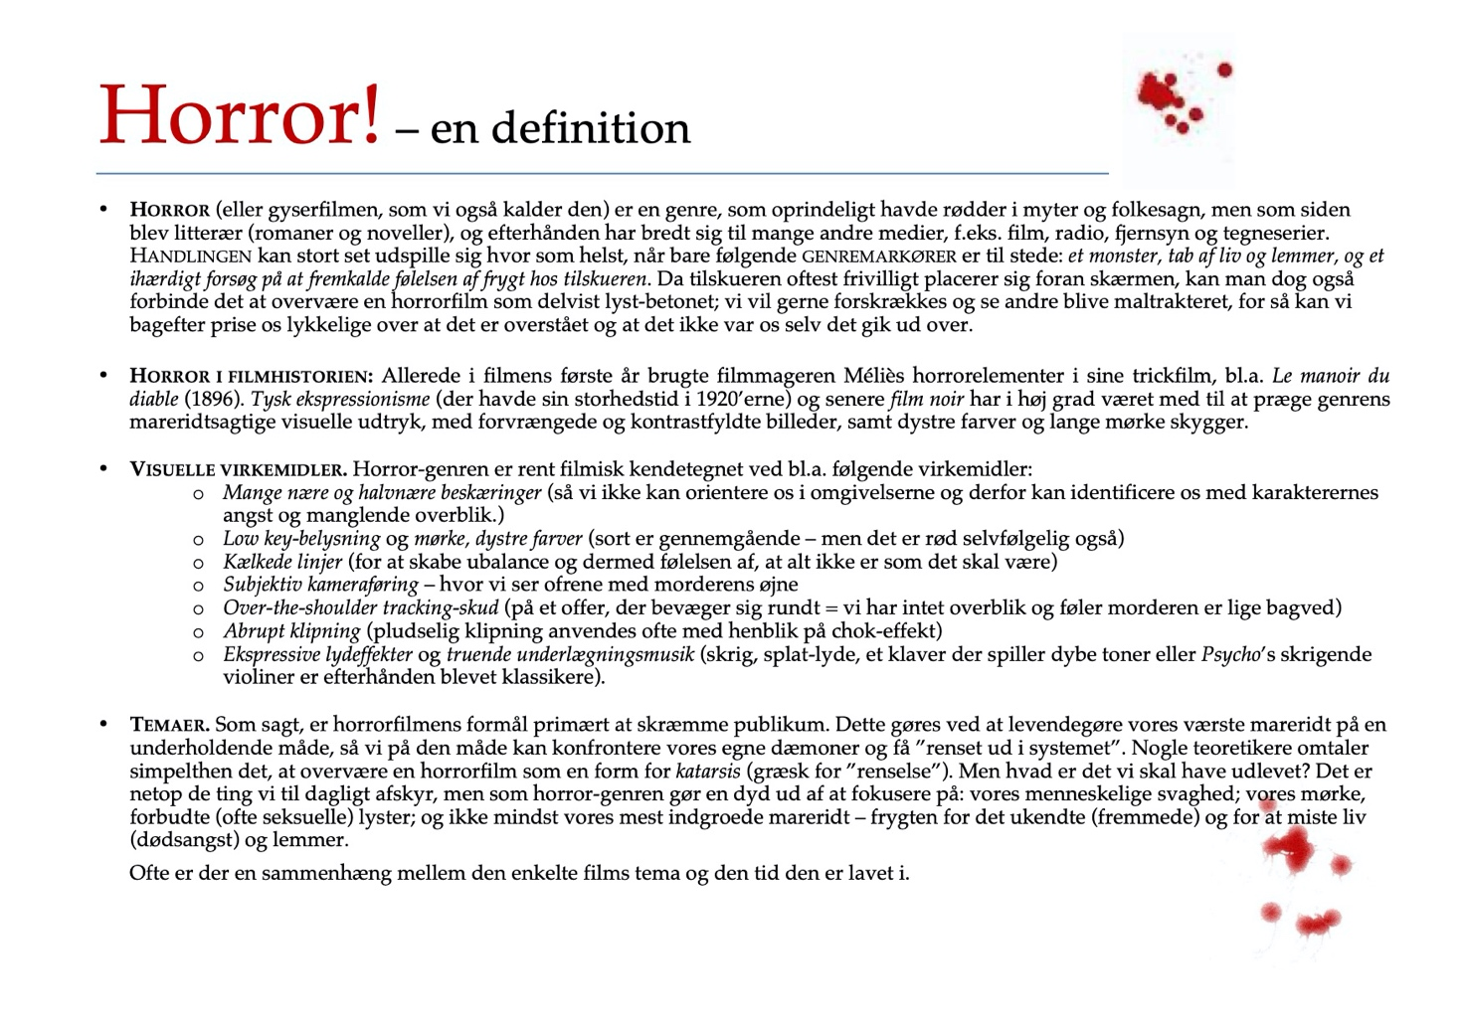

**Rikke Schubarts typer af gyserfilm***(Emil Rørbye, Gyserfilmskompendium. Fra Schubarts ”I lyst og død”)*

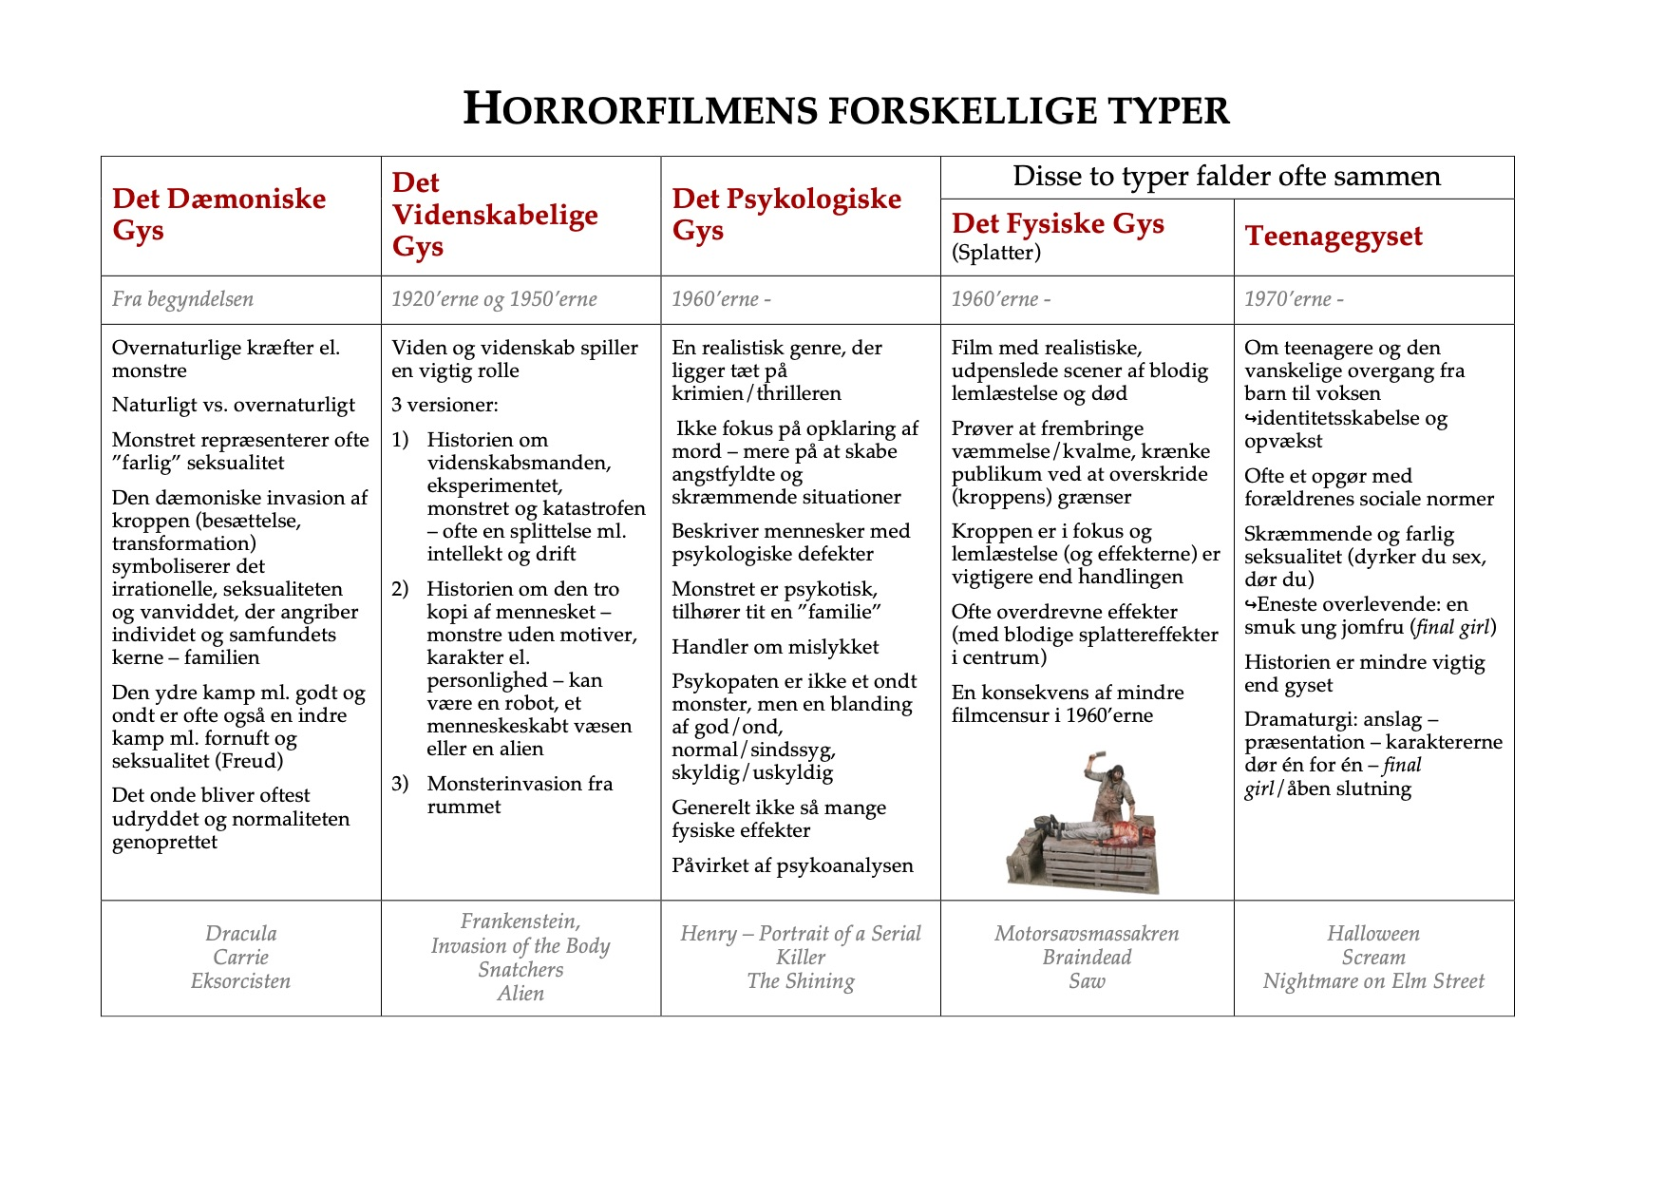

**Horrorfilm, myter og det at se gyserfilm**

*(Uddrag af artikel af Henrik Rytter om gyserfilm)*

Horrorfilmen (eller gyserfilmen) kan siges at være en direkte efterkommer af folkeeventyr og myter. Eventyr og myter fortæller os om personer, som går igennem en udviklingsproces, men advarer os samtidig ved at sige, at udviklingen skal ske efter nogle ordnede principper.

Tænker vi på historien om Den lille Rødhætte skal hun gå igennem en skov, som repræsenterer det farlige og forbudte, og derfor skal hun holde sig til vejen. Ulven repræsenterer den altfortærende seksualitet, og den er ekstremt farlig da den ikke kan styres og ikke underkaster sig de menneskelige love. Ulven bliver da også dræbt, men Rødhætte har udviklet sig (blevet voksen) igennem mødet med de farlige drifter og det forbudte.

Eventyr og myter advarer os mod de ting, som i vor kultur er blevet forbudt og tabuiserede.

Men de ting, som er blevet forbudt – fortrængt fra virkeligheden - dukker op igen, når vi som personer udvikler os fra en mere naiv identitet (barn) til også at skulle indeholde moralsk bevidsthed og seksuel identitet (voksen). Transformationsprocessen kan man også kalde for en pubertær udvikling, og denne tid er fyldt med skræk (pga. de både fysiske og mentale forandringer der sker), men samtidig også fascination da transformationen

medfører nye evner og erfaringer, og giver muligheden for at lege med det forbudte.

Nøjagtig det samme er gældende i horrorfilm. Tilskueren er på den ene side rædselsslagen over de groteske uhyrligheder på lærredet, men samtidig også fascineret af det monstrøse. Filmtilskueren har jo som regel selv valgt at gå ind i biografen for at se en horrorfilm. Det er da heller ingen tilfældighed, at det netop er unge, som selv befinder sig i en eller anden form for udvikling, der netop er horrorfilmens største tilskuersegment. De unge kan ved mødet med horrorfilmen få prøvet deres egne grænser af uden selv at risikere noget. Man bliver jo ikke slået ihjel af at se gyserfilm.

Modsat andre filmgenrer er der ikke noget i horrorfilm, der hedder en passiv tilskuer. Ligesom man i komedier griner, i melodramaer græder, således gyser man i horrorfilm - og involverer altså sig selv i ekstrem grad. Man kan sige, at den angst og skræk, der er tilstede i filmen og dens karakterer også eksisterer hos tilskueren.

#### **Fascinationen** (Uddrag af Ebbe Krogh & Finn Lykke Schmidt: ”Gys, splat og Freud”) Hvorfor kan vi lide et godt, altså et skrækindjagende, angstvæk­kende gys? Umiddelbart virker det selvmodsigende at udsætte sig tor en sådan oplevelse. Men ser vi nærmere på, hvad mange af os af og til frivilligt foretager os, fordi vi har lyst, er det netop at ud­fordre skæbnen bevidst gennem angstskabende aktiviteter. I be­stemte situationer tiltrækkes vi ligefrem af »farlige« og nervepir­rende oplevelser. »Rutsjebaneeffekten« er et godt udtryk for dette. Når vi er i et Ti­voli eller på Bakken, er det som regel ikke den lille »ufarlige« kar­rusel for børn, vi har lyst til at prøve, men den store og udfordren­de rutsjebane med de halsbrækkende loops. Jo mere frygtindgy­dende, den forekommer at være, jo mere drages vi mod den med frydefuld lyst. Den samme form for lyst kan tilfredsstilles gennem forskellige former for sportsaktiviteter som f.eks. overlevelsesture, fald­skærmsudspring, dykning og elastikspring, men også trangen til at køre meget stærkt i bil kan være et udtryk for denne lyst. Fælles for sådanne aktiviteter er, at de fremkalder en blanding af angst og lyst. Et andet vigtigt fællestræk ved aktiviteterne er, at vi ved, at de i virkeligheden er ufarlige. Risikoen for, at der sker os noget, er me­get lille, og vi kan i princippet roligt give os angsten i vold. Vi kan opleve den følelsesmæssigt og reagere kropsligt, men inderst inde ved vi godt, at der ikke sker os noget. Vi kan omgås og udfordre det farlige, uden at det reelt udgør en fare for os selv. Det samme gør sig gældende, når vi læser en god gyserroman eller ser en gyserfilm. Historiens indhold og form tiltrækker os, og vi læser / ser med stor lyst om skrækkelige tildragelser med den klare bevidsthed, at de aldrig kan ramme os selv personligt. Vi bevarer fornemmelsen af, at vi trods alt kan beherske og kontrollere vor egen virkelighed. Men hvorfor påvirkes vi overhovedet, hvis vi med fornuften ved, at indholdet af en gyser er og bliver ufarligt for os? Går vi en lys og varm sommerdag en tur i skoven, er det som regel en idyl­lisk og behagelig oplevelse. Går vi i den samme skov en mørk og blæsende nat, vil vi ofte føle os urolige og ængstelige til mode, og hvis vi yderligere hører lyden af en gren, der knækker, vil vi måske tro, vi bliver forfulgt og reagere ved at sætte farten op. Måske vil vi endda begynde at løbe for at komme hurtigt ud af skoven. Omgi­velserne og omstændighederne sætter noget i gang i os, og vi er bange også selvom vi egentlig godt ved, at mulighe­den for at møde en potentiel morder eller et monster i den danske bøgeskov er uendelig lille! Angsten må altså komme inde fra os selv, og vi agerer overfor denne indefra kommende angst ved at reagere i den ydre verden. En tur i rutsjebanen, en mørk og blæsende nat i en skov eller en gyserfilm får os til at mærke og føle den angst, vi allerede har i os selv, uden at vi erkender det eller er bevidst om dens oprindel­se. Angsten er ubevidst til stede i os, og det er den samme angst, vi konfronteres med, når vi i drømme oplever os selv i farlige, truen­de og hårrejsende situationer, som i værste fald fører til et mare­ridt, hvor vi vågner brat op med hjertebanken og sved på panden.

Psykoanalysens skaber, Sigmund Freud, opfattede drømmene som en slags sikkerhedsventil for vore fortrængte følelser. I stedet for at realisere vore seksuelle og aggressive følelser i bevidst tilstand, drømmer vi dem ud om natten. De følelser og behov, vi om dagen finder pinlige, uacceptable og angstskabende, fortrænges til det ubevidste, men de fremtræder i symbolsk form, når vi drømmer. Af og til sker der imidlertid det, at de fortrængte følelser er så angstskabende, at selv vore drømme ikke kan rumme dem. I sådanne situationer er det, vi vågner fra et mareridt i voldsom angst. Men uanset om vi vågner eller ej, viser vore drømme os, at vi indeholder fortrængte følelser og behov og dermed også angst. Moderne drømmeforskning har vist, at drømmenes funktion er en livsnødvendighed for os alle, fordi vi gennem dem får afløb for vore undertrykte drifter - seksualitet, aggression og andre angstskab­ende følelse.  
Gyserfilm minder om drømme. I gyserfilm gennemspilles vore egne undertrykte lyster og fortrængte fantasier på en kontrolleret og acceptabel måde. Vi fasci­neres, og vi føler angst og lyst på samme tid, når vi hygger os med et godt gys.

**Freudiansk filmteori** (megaforsimplet og i ultrakorte træk)

*Af LDA, GG.*

***Freuds grundtanke***

Mennesket fødes fyldt med drifter og lyster (lyst til bl.a. vold, aggression, underkastelse og sex). Men gennem opdragelse og socialisering (indpasning til samfundets moral, værdier og normer) er disse drifter og lyster blevet ”tæmmet” og fortrængt . I drømme (eller under hypnose) kan drifter og lyster imidlertid dukke frem fra dybet af bevidstheden – underbevidstheden.

***Freud anvendt på gyserfilm:***

Film er et stærkt medie, som let får os til at identificere os med en films handling og dens personer – især gennem POV’s (subjektivt kameraføring). Ser man en gyserfilm føles det næsten som om, man selv oplever de uhyggelige og drabelige situationer, som personerne befinder sig i.

Disse situationer med uhygge, vold – og ofte med en lummer undertone af sex – appellerer til og spiller på vores undertrykte lyster og drifter, som Freud mener vi alle har – og netop derfor nyder vi monsterets aggression og offerets angst.

**Vores DNA elsker gyserfilm**

*Af Niels Ebdrup:* [*http://videnskab.dk/kultur-samfund/vores-dna-elsker-gyserfilm*](http://videnskab.dk/kultur-samfund/vores-dna-elsker-gyserfilm) *(uddrag)*

Når vi ser gyserfilm, træner vi vores evne til at klare os i tilspidsede situationer. Det forklarer, hvorfor mennesker frivilligt lader sig skræmme.

Den lille pige sidder i sengen og ligner et opløst lig. Hun skuler til præsten med sine gule øjne.

»Din mor er herinde. Vil du efterlade en besked? Jeg skal nok sørge for, at hun får den,« siger pigen med en dyb, tør stemme. Pludselig åbner hun munden, og en tyk stråle af grønt slim rammer præsten med et stort plask.

Sådan foregår en berømt scene i gyserfilmen Eksorcisten – en meget populær filmklassiker. Det virker måske mærkeligt, at noget så uhyggeligt og ulækkert bliver set af mange mennesker.

Men nu mener en dansk forsker at have fundet en forklaring på mysteriet: Lysten til et godt gys findes i vores DNA. »Da vores forfædre levede som jæger-samlere på den østafrikanske savanne, var det vigtigt, at de var forberedt på farer fra rovdyr og kryb. De var nødt til at træne deres reaktioner i pressede situationer, og lysten til det aflejrede sig i deres DNA – som vi stadig bærer på i dag. Når vi ser horrorfilm, tilfredsstiller vi den lyst. Vi træner vores skræk-beredskab,« siger ph.d. Mathias Clasen.

**Evolutionen har lært os at frygte zombier**

Mathias Clasen har som den første i verden lavet en dybdegående undersøgelse af, hvordan vores fascination af gys og gru kan hænge sammen med menneskets evolution.

Han mener nemlig, det er oplagt, at vores fascination af gru på en eller anden måde hænger sammen med vores gener. Vi ved, at størstedelen af vores gener stadig er indrettet til at leve et jæger-samler-liv som det, vores fjerne forfædre levede. Det var et liv med mange farer.

Igennem mange, mange tusinde år levede vores forfædre nemlig på savannen, og dé kunne de kun overleve, hvis de var påpasselige. Det var for eksempel en sikkerhedsrefleks at væmmes ved råddent, sygdomsfremkaldende kød. Og hvis de skulle undgå at blive ædt, måtte de frygte løver og andre dyr med spidse tænder.

Derfor er frygten for råddenskab og spidse tænder blevet en del af vores arvemateriale. Og derfor bliver vi i dag skræmt af vampyrer med spidse tænder og zombier med rådne kroppe. Det er i hvert fald Mathias Clasens teori, som han bruger en hel ph.d.-afhandling på at udforske og forklare.

I dag møder vi ikke en glubsk sabelkat på vej til Netto. Men dybt i vores DNA har vi alligevel en trang til at forberede os på et fatalt sabelkat-angreb. Den lyst til at træne vores skræk-beredskab udlever vi, når vi ser en gyserfilm eller læser en uhyggelig bog.

»Når vi ser film eller læser bøger, kan vi uden risiko udvikle vores erfaringer med det, vi synes er farligt. Det er faktisk ligesom andre pattedyrs unger, der slås for sjov, fordi det giver evolutionær mening senere i livet, når de skal kæmpe på liv og død.« »Vi bruger fiktion som en ’følelses-simulator’ til at udvide vores horisont. Horror-fiktion træner vores reaktioner på det skrækkelige og skræmmende,« siger Mathias Clasen.

**Kulturen spiller trods alt også en rolle**

Indtil videre bygger Mathias Clasens forskning på andre forskeres studier af hjernen og evolutionen. Selv har han analyseret en masse skræk-film og –bøger for at finde frem til de skræk-elementer, som ifølge hjerneforskningen får vores biologi til at gå amok. For eksempel har vi en helt naturlig angst for kryb såsom edderkopper.

I det meste af 1900-tallet har forskere ellers helt automatisk antaget, at der er vores kultur – vores forældre og samfundet – der lærer os, hvad vi skal være bange for. Den teori skal nu have en seriøs tilretning. Men ikke alt i gyser-fiktionen er afhængig af vore biologiske impulser.

»Selvfølgelig er der også noget kulturelt i vores forståelse af horror. Man skal for eksempel helt basalt kunne forstå det sprog, som ’Dracula’ er skrevet på. Og en film som ’Eksorcisten’ er lavet til en særlig tid, hvor nogle særlige problemer blev diskuteret,« siger Mathias Clasen. I Eksorcisten fra 1973 bliver en lille pige besat af en dæmon, som får hende til ændre personlighed. Pigen kommer til at opføre sig så specielt og tale så grimt, at hendes mor ikke længere kan genkende hende.

Filmen handler indirekte om den generationskløft, der var mellem forældre og deres børn i starten af 1970erne.

»Moderen mister grebet om sin datter, og det er en parabel på dét, der ellers skete i samfundet. Den slags kan man kun forstå, hvis man kender til den vestlige kultur i 70erne,« siger Mathias Clasen.

**Alle bliver skræmt af klamme piger**

Biologien spiller dog en meget stor rolle for den direkte uhygge. Hvis en dansker, en grønlænder, en amerikaner og en indfødt fra Ny Guinea så Eksorcisten, var det ikke sikkert, at de kunne forstå alle de kulturelle nuancer i forholdet mellem moderen og datteren.

»Men jeg er sikker på, at de alle ville blive skræmt af en lille pige, der ser klam ud, drejer sit hoved 360 grader rundt og udspyr ærtesuppe. Dét er nemlig ikke kulturelt bestemt. Det er derimod bestemt af vores biologi,« siger Mathias Clasen.

**Vil lave sine egne skræk-eksperimenter**

Det næste skridt i Mathias Clasens forskning bliver, at han vil lave sine egne forsøg.

»For eksempel vil jeg gerne se, om hjernerne hos folk fra forskellige kulturer reagerer ens på den samme scene i en horror-film. Det vil i så fald underbygge min teori,« siger Mathias Clasen.

**Forsker: Horrorfilm gør os til bedre mennesker***(Marie Hoffmann, religion.dk, 2019)*

*Svedeture, mareridt og søvnløse nætter. Vi ved, at horrorfilm kan påvirke os negativt. Men der er noget, vi i gruens kulde har overset, mener forsker i horrorlitteratur og medier. Horrorgenrens tydelige skildring af det onde og gode er nemlig med til at indstille vores moralske kompas*

De syv venner går på række ned ad engen. De har lige reddet den nye dreng i klassen, Mike, fra at få tæsk af de ældre bøller fra skolen. Mike takker og siger, at gruppen ikke havde behøvet at hjælpe ham. Svaret kommer prompte fra en af drengene: ”Velkommen i taberklubben.”

Det er måske ikke nemt at gætte, hvis ikke man ved det, men scenen er taget ud fra horrorfilmen "IT" ("Det Onde"). En film, hvor man følger syv knap så privilegerede børn kæmpe mod den onde klovn, Pennywise, som dræber børn i byen og tager form efter deres værste frygt.

Filmen er et klassisk eksempel på den kulturelle genre, man kalder for horror. Horrorgenren bliver ofte defineret som en, der kredser om gys og uhygge for at skræmme sit publikum, og mange forventer derfor, at horrorfilmens primære formål og effekt er forskrækkelsens adrenalinrush.

Horrorfilm giver også anledning til andre bekymringer som søvnløse nætter for de sartere sjæle og måske endda gode idéer til de mørkere af slagsen.

Men selvom filmen skildrer både blod, død, psykopatisme og sadisme, skildrer den samtidig venskab, samarbejde, kærlighed og empati, og derfor kan horrorgenren mere end bare at skræmme, mener forsker i horrorlitteratur og medier på Aarhus Universitet Mathias Clasen.

”Der er typisk en underliggende moralsk struktur i horrorgenren, som er ret universel. De onde er selviske og søger dominans, hvorimod de gode søger samarbejde og vil hjælpe andre. Horrorfilmen kan derfor koges ned til en konflikt mellem det prosociale gode og det antisociale onde,” forklarer Mathias Clasen.

Tesen er derfor, at folk som læser eller ser horror, får stillet deres moralske kompas en smule, da de automatisk vil sympatisere med hovedpersonerne som oftest samarbejder, og blive skræmt af monsteret, som oftest er det selviske. For Mathias Clasen er det nemlig en selvfølge, at alt fiktion vi ser og læser, påvirker os indirekte.

**Al fiktion har en morale**

Empirisk forskning peger på, at der foregår en moralsk kalibrering, når vi læser eller ser fiktionelle fortællinger. Noget man inden for mediepsykologien kalder for ”Will & Grace effekten”. Navnet kommer fra den amerikanske komedieserie, "Will & Grace" fra 1998, som skildrede homoseksualitet i et positivt lys.

Psykologer opdagede at accepten af det homoseksuelle partnerskab i det amerikanske samfund blev øget efter, at serien kom ud. Undersøgelsen peger derfor på, at vi lader os påvirke af de temaer og den moral, vi ser i de fortællinger, vi udsættes for. Mathias Clasen kalder den underliggende moral for værdistrukturer, og mener at de findes i alt fiktion.

”Når man lever sig ind i en opdigtet fortælling, vil der jo altid være det, man kalder en værdistruktur. Der er nogle ting, der skildres som gode og nogle, der skildres som dårlige,” fortæller Mathias Clasen.

Værdistrukturerne i fiktionen kan så være mere eller mindre klare, og i horrorgenren er den oftest meget klar i modsætning til mange andre genrer. Mathias Clasen understreger sin pointe med romanen "Lolita", skrevet af Vladimir Nabokov, som indeholder uklare værdistrukturer:

”Bogen handler om en pædofil mand, der eftertragter et barn. Når man læser den bog, sidder man faktisk og hepper på den gamle mand. En forfatter kan sagtens manipulere med ens moralske responser,” forklarer Mathias Clasen.

**Horror gør verden til et bedre sted**

Den skarpe skildring af det onde mod det gode er noget, der kan findes i de fleste horrorfilm helt fra de gamle klassikere som "The Shining" ("Ondskabens Hotel") og "The Birds" ("Fuglene") til nyere tilføjelser som "A Quiet Place".

Horrorgenren er så stærkt forankret i fortællingen om uskyldige mennesker, som sammen kæmper mod det onde og egoistiske, at den har været genstand for flere parodier, som blandt andet filmen "The Cabin in the Woods" fra 2011 er et eksempel på.

En helt ny tilføjelse til horrorgenren er efterfølgelsen til "IT" ("Det Onde"), som lige nu kører i landets biografer.

""IT" er jo et eksempel på en film med en klar værdistruktur. Børnene er nødt til at stå sammen som gruppe for at samarbejde og kæmpe mod den metafysiske ondskab, Pennywise, som symboliserer det antisociale," forklarer Mathias Clasen.

Han mener derfor, at horrorgenren i særlig grad giver en dybere forståelse for godt og ondt.

”På det helt overordnede samfundsperspektiv tror jeg, at horrorfilm gør verden til et lidt bedre sted, fordi den understreger det prosociale som det ultimativt gode,” forklarer Mathias Clasen.

**En næsten kristen moral**

Den universelle underliggende moral, som man finder i horrorgenren er faktisk en moral, som man næsten kan kalde kristen.

”I mange tilfælde rammer vi en moral, som er identisk eller i høj udstrækning i overlapning med den moral, som kristendommen også fremmer. Horrorfilmen går ikke nødvendigvis et kristent ærinde. Men det ærinde, den går, er nogenlunde det samme. Et åbenlyst eksempel er næstekærligheden,” forklarer Mathias Clasen.

Mathias Clasen finder dog dette faktum ret ironisk taget i betragtning af, hvordan horrorfilm gennem historien er blevet modtaget af kristne fællesskaber.

”Historisk er horrorfilm blevet set som æstetisk uinteressante og måske endda moralsk anløbende. Et eksempel var, da horrorfilmen "Exorcisten" udkom i 1973. Den fik de kristne på gaden i Danmark med skilte og løbesedler, for at advare folk imod at se filmen. Det var fuldstændig misforstået, da filmen nærmest er katolsk propaganda,” forklarer Mathias Clasen.

**Historierne ændrer os**

Samtidig medgiver Mathias Clasen, at bekymringen for horrorfilm kan have sin berettigelse.

"Det er ikke bare halvanden times underholdning, når man ser en film. Film giver faktisk de her psykologiske og moralske kalibreringer. Vi bliver ændret af de historier, vi udsætter os for. Det er bare ikke altid negativt,” forklarer horrorforskeren, som medgiver, at der er få horrorfilm, som kan kategoriseres som direkte dumme:

”Det man kalder for torturporno, bryder jeg mig personligt ikke om. Sådan nogle film hvor hovedpointen er eksplicitte skildringer af lemlæstelse på forskellige kreative måder. Det har jeg ikke lyst til at bruge halvanden time af mit liv på,” fortæller Mathias Clasen.

Det betyder dog ikke, at forskeren nødvendigvis mener, at de dårlige horrorfilm har skadelige effekter. Filmene findes i dag, fordi de tilfredsstiller en generel menneskelig lyst:

”Mennesker har altid været fascineret af lemlæstelse og død, det går helt tilbage til tiden med gladiatorkampe. Vi bliver draget mod det modbydelige.”

**Kontekster - model**

(Jakob Isak Nielsen)

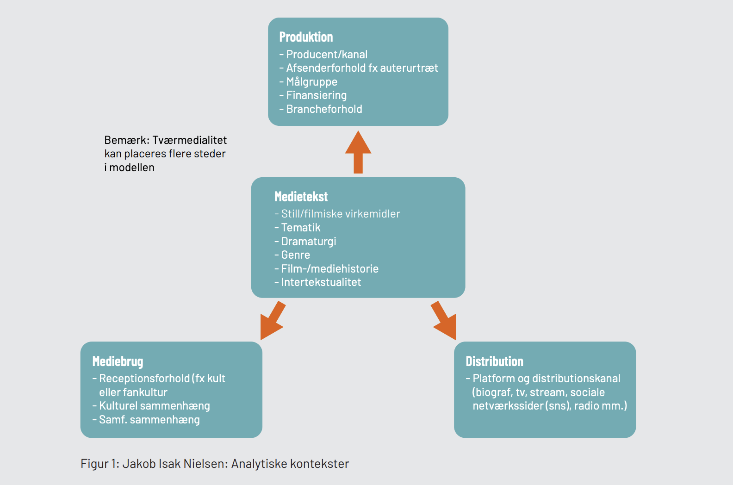

Fejl i figur. Der skal stå fx auteurtræk

**Hvad siger tallene? – produktion af horrorfilm***(Af Bruce Nash & Stephen Fellows, American Film Market, 2018, uddrag)*

*(LA* [*oversat artikel*](https://americanfilmmarket.com/what-the-data-says-producing-low-budget-horror-films/) *fra American Film Market, som er en organisation/sammenslutning af uafhængige film og tv-selskaber. (læs hvad et uafhængigt filmselskab er ->* [*independent film company*](https://da.wikipedia.org/wiki/Independent-film) *)*

I denne artikel tager vi et kig på horrorgenren i USA. Specielt for horrorfilm budgetteret mellem $ 500.000 og $ 5 millioner, lavet i perioden 2000-16.

Vi har kogt alle vores data ned, lavet statistik og modellering og fundet en række pointer ift. horror-genren. De er følgende:

1. Horror/gyser-film er den mest rentable genre
2. ... men også den mest risikable genre
3. Kvalitet betyder ikke så meget

**1. Horrorfilm er den mest rentable genre**

Ved hjælp af real-world data og statistisk modellering kan vi estimere rentabiliteten af ​​de fleste store horrorfilm. Dette tager højde for alle indkomststrømme (fra biograf til tv-syndikering) og modregner alle omkostninger (herunder reklame, distribution og gebyrer). Vi står tilbage med en ret præcis vurdering af producentens nettoresultat for hver film.

På toppen af ​​listen er Saw, der var enormt succesfuld, med et sandsynligt overskud på godt 130 millioner dollars på et 1,2 millioner dollars produktionsbudget.

I tabellen nedenfor er rentabiliteten udtrykt som en procentuel afkast på det rapporterede produktionsbudget. Det vil sige, hvis en film koster $ 2 millioner at lave og producentens nettoresultat er på 4 millioner dollars, vil den have en rentabilitet på 200%.

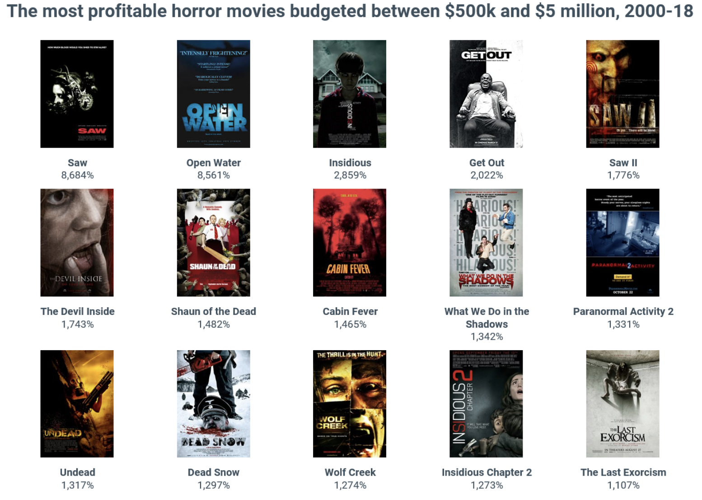

NB: 8,684 er ikke 8,6% men derimod 8664% (det er måden amerikanerne skriver tingene på).  
Altså har fx Saw tjent sig hjem 80 gange (8664%/ 100%)

*NB "Hvor er filmen Paranormal Aktivity?" tænker du måske. Denne undersøgelse fokuserer på film budgetteret mellem $ 500.000 og $ 5 millioner, hvilket betyder, at Paranormal Activity er for billig at være på listen. Hvis vi havde medtaget filmen, ville den have dukket op øverst med en overskudsgrad på over 20.000%!*

Når vi udvider vores fokus og den statistiske model til at se på alle udgivne film og genrer ser det ud til, at gyserfilm er den mest rentable genre. Vi vurderer, at lidt over halvdelen af ​​alle horrorfilm, der blev udgivet i amerikanske biografer, gav overskud, når alle omkostninger er blevet taget i betragtning. Dette er betydeligt bedre end fx dramaer, hvoraf vi kun skønner, at en tredjedel tjener deres samlede omkostninger tilbage. Se tabel nedenfor:

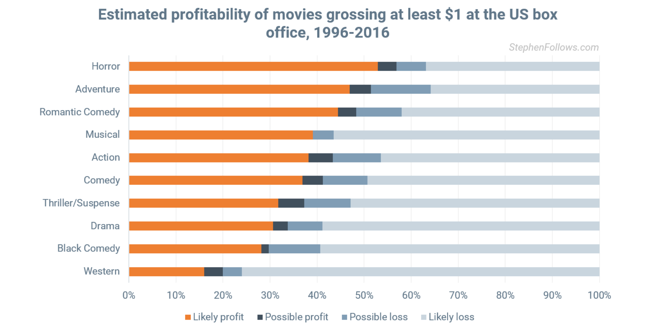

**2. …Men horrorfilm er også den mest risikable**

Baseret på analysen hidtil kan man stille spørgsmålet "Hvorfor skulle nogen lave andet end horrorfilm?" Det er der to svar på. *For det første*, måske med det gunstige billede fra rentabilitetsstatistikken, er horror en meget hyppig produceret genre, dvs. der laves mange gyserfilm.

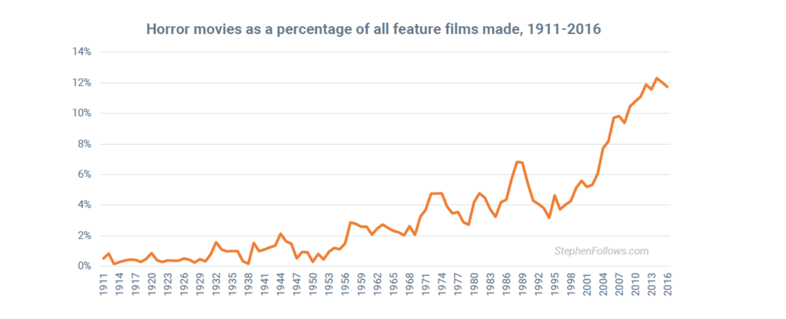

Og *for det andet* er alt ikke rosenrødt. Lønsomheds- og produktionsstallene skjuler et risikabelt aspekt af horrorfilm. Mens rentable horrorfilm er almindelige, er der også mange horrorfilm med store tab. Dette kan fx ses i, hvor lang tid film af hver genre vises i biografer. I gennemsnit forbliver fx dokumentarfilm i biografer i næsten 5 uger, mens horrorfilm kun går der i ca. halvdelen af tiden. Se tabel på næste side.

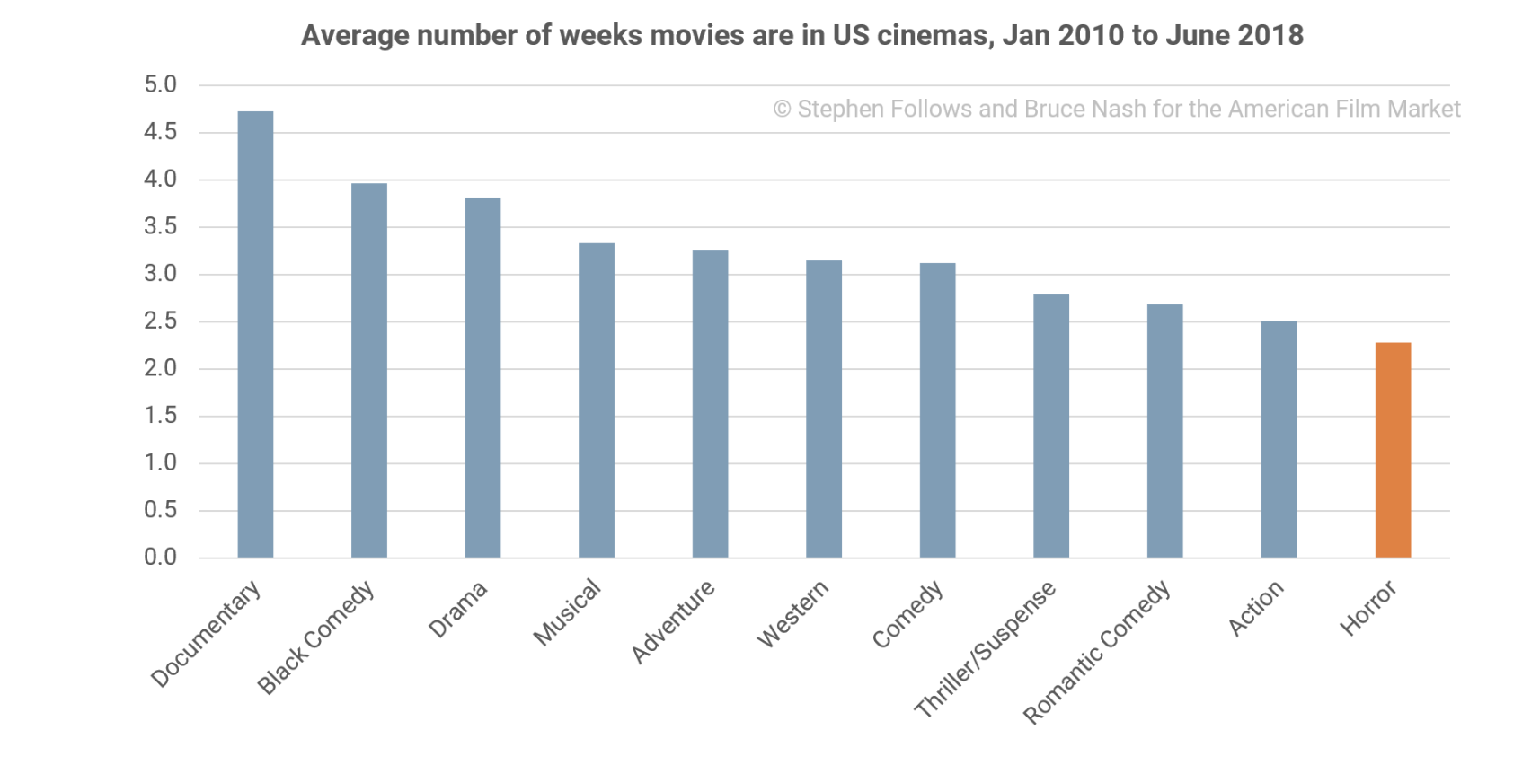

Det betyder i praksis, at horrorfilmene er meget mere afhængige af deres åbningsweekend for at tjene penge end andre genrer, og derfor meget mere afhængige af god markedsføring og en chance for held.

(LA red) **Pointen hér i punkt 2** er, at godt nok er der en tendens til, at gennemsnitligt indtjener gyserfilm sig ret godt, men det er en mindre del af filmene, der laver de gode indtjeninger, som ser godt ud i den samlede statistik. Der bliver nemlig lavet ret mange gyserfilm se tabellen nederst på forrige side. Mange gyserfilm tjener dog ikke så godt. Så derfor er det også risikabelt.

**3. Kvaliteten betyder ikke helt så meget**

I betragtning af, at gyserfilms succes ofte er betinget af ​​god markedsføring og en god åbning i biograferne, er det ikke så en stor overraskelse, at kvaliteten af ​​en horrorfilm i forhold til andre genrer ikke betyder noget så meget.

Når vi ser på vurderingerne fra filmens publikum og filmkritikere til de mest rentable horrorfilm, kan vi se, at de spænder over hele spektret. Et lignende diagram for fx dramaer ville vise en stor mængde prikker øverst til højre, hvilket viser, at kvaliteten af ​​en dramafilm er stærkt korreleret (sammenhængende) med dets økonomiske succes.

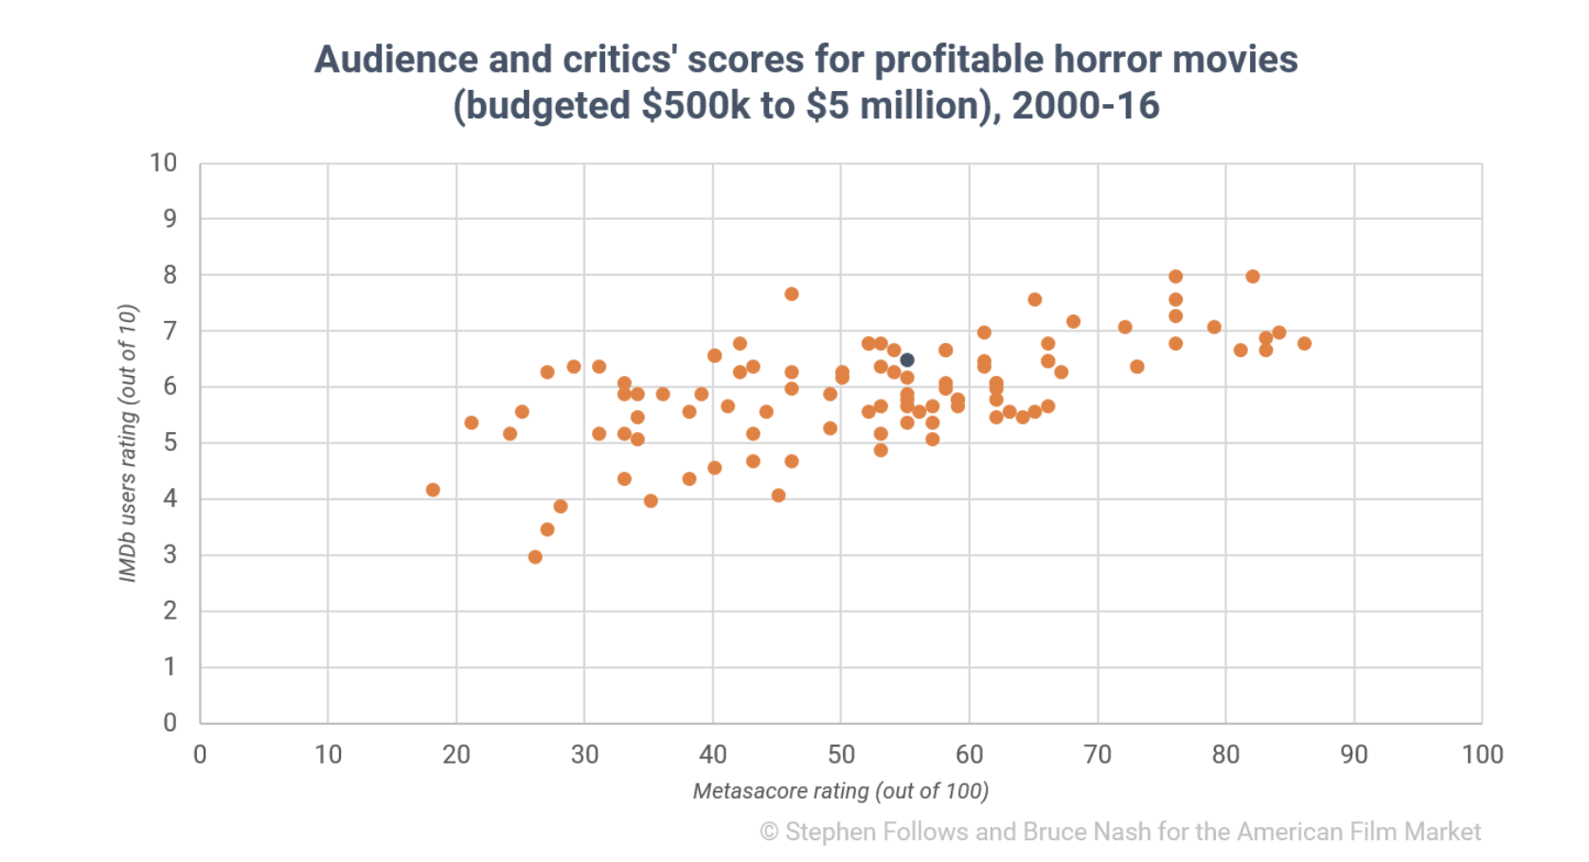

Den blå prik (6.4 IMDbbrugere score (brugere) og 55 Metascore (filmkritikere) repræsenterer gennemsnittet for alle typer film udgivet i amerikanske biografer. Det viser, at mere end halvdelen af ​​de rentable horrorfilm i denne undersøgelse er værre end gennemsnittet af alle film, hvilket yderligere understreger, hvor svagt sammenhængen er mellem kvalitet og rentabilitet for horrorfilm. Selv rentable horrorfilm blev i gennemsnit betragtet som middelmådige af både kritikere og publikum.

**Konklusion**

Den gode nyhed er, at horror og gys er en genre, der pålideligt producerer hitfilm, ofte på meget beskedne budgetter. Faktisk målt alene med hensyn til overskud den bedste genre i branchen.

Den dårlige nyhed er, gyserfilm er også den største ”hit and miss”- genre, hvor indtjeningssucces i høj grad afhænger af markedsføring og simpelt ”held i sprøjten”.   
  
Nøgleopgaven for filmskaberen er at tænke på en ”god krog” (hook) for filmen, der vil gøre distributørens marketingsjob så gotd og let som muligt. Det er værd at tænke på det, så tidligt som muligt i produktionsprocessen. Overvej for eksempel, hvordan de mest succesrige horrorfilm fra de seneste 20 år (Saw, Paranormal Activity, Get Out, The Purge) alle kunne formidle en klar besked i deres trailere og plakater.

**Gyserfilm - en kort oversigt over genrens historie***(fra Munksgaard/Rosinantes Filmleksikon – opslag: Horrorfilm, uddrag)*

**Gyserfilm, skrækfilm**: Filmgenre med vægt på gys og uhygge fremmanet via fantastiske eller makabre te­maer.

Genren, der primært har rødder i den gotiske skræklitteratur, er så gammel som filmen selv, idet pioneren Melies ofte inddrog hor­rorelementer i tidlige film som bl.a. *Le manoir du diable* (1896). Allerede i 1910 kom de første filmatiseringer, Edisons *Frankenstein* og August Bloms *Den skæbnesvangre opfindelse*, af litterære horror-hovedvær­ker som henholdsvis Mary Shelleys'Frankenstein' (1818) og Stevensons Dr. Jekyll og Mr. Hyde' (1888).

Af afgørende betydning for genrens udvikling, både visuelt og tema­tisk, var 1920'rnes ekspressionistiske bølge i tysk film. Film som Wienes *Doktor Caligaris kabi­net* (1920), Wegeners Golem (1920) og Murnaus Nosferatu (1922), en uofficiel filmatisering af Bram Stokers 'Dracula' (1897), skabte en stærkt stiliseret og atmosfæremættet stil og behandlede temaer som dobbeltmennesker, kunstige væsner, vampyrer.

Da Hollywood sidst i 1920'rne begyndte at tiltrække europæ­iske filmfolk, tog de stilen med sig, og den kom i høj grad til at præge film, især fra Universal, som Brownings Dracula (1931) og Whales Frankenstein (1931). Disse film skabte horror­stjerner som Bela Lugosi og Boris Karloff samt en bølge af horrorfilm, der kulminere­de i midten af 1930'rne med bl.a. Ulmers *Den sorte kat* (1934) og Whales *Frankensteins brud* (1935).

1940'rne var præget af fortsættelser og parodier, f.eks. Abbott og Costello-filmen Uhyggen breder sig (48

I 1950'erne fremtræder horrorfilm som science fiction med rumvæsner og bestrålingsmuterede insekter som i *De stjålne kroppe,* *Manden fra Mars* og *Politiet og uhyret*. Først sidst i 50'erne kommer den rene horrorfilm igen via Ham­mer studiets lange række af moderniserede farve-genfilmatiseringer af klassikerne som Fiskers *Dracula* (1958), der bl.a. gjorde Christopher Lee til stjerne.

Mar­kante hovedværker, der markerer overgan­gen fra den gotiske til den 'modene' horror, er Hitchcocks skoledannende Psycho (60), der udnytter freudianske temaer, og Rome­ros kyniske Night of the Living Dead (1968), der markerer et univers helt uden værdier.

Siden fulgte Friedkins okkulte *Eksorcisten* (1970) samt Carpenters *Maskernes nat* (1978), der ligesom den seriedannende -splatterfilm *Fredag den 13.*, tematiserer ung seksualitet og morderisk besættelse.

I 1980'erne og 1990'erne har genren været præget af blodige og bi­zarre makeup-effekter, som i Raimis *Evil Dead*, Cravens *A Nightmare on Elm Street*, Cronenbergs *Fluen* og Jacksons *Braindead*, der samtidig er meget genrebevidste og ind­byrdes refererende (intertekstualitet + lej med genren, LA red).   
I 1990'erne kom en særlig interesse for den amerikanske seriemorder, både i McNaughtons Henry: *Portrait of a Serial Diller* (1990) og Demmes *Ondskabens øjne* (1991) samt en renæssance for de klassiske horror­temaer via Coppolas *Dracula* (1992), Nicholas *Wolf* (1994) og Branaghs *Mary Shelley's Frankenstein* (1994).

I dansk film er der kun få forsøg (på gyserfilm): Viggo Larsens *Den graa Dame* (1909) er et tid­ligt eks.; *Heksen*, Benjamin Christensens for­bløffende genskabelse af heksetroens ver­densbillede, forblev et enestående forsøg. Dreyer skabte sin poetiske *Vampyr* (1932) i Frankrig. Trods forsøg som Mordets Melodi (1944) og Ulvetid (1981) er det først med Borne­dals *Nattevagten* (1993), Triers tv-serie Riget (1994) og Martin Schmidts *Sidste time* (1995), at dansk film har fået egentlige horrorfilm.

**The horrorfilm – fra Film Art (om genreudvikling)**

*(David Bordwell & Kristin Thompson, Film Art - An Introduction 2008, uddrag)*

Ligesom westernfilmen opstod horrorfilmen i stumfilmstiden. Nogle af genrens vigtigste tidlige værker var tyske – især Doktor Caligari (1920) og Nosferatu (1922), der var den første filmatisering af romanen Dracula. De kantede skuespilpræstationer, kraftig make-up og forvreden scenografi karakteriserede den tyske ekspressionisme, som frembragte en ildevarslende, overnaturlig atmosfære. Netop fordi en horrorfilm kan frembringe sin følelsesbetonede virkning ved brug af make-up og andre lavteknologiske ’special effects’, har horrorgenren generelt været foretrukket af filmskabere, der arbejder med et lavt budget.   
  
I løbet af 1930’erne indledte en af de sekundære studier, Universal, en serie af horrorfilm. Dracula (1931), Frankenstein (1931) og Mumien (1932) viste sig at være enormt populære og hjalp studiet med at udvikle sig til at blive et stort selskab. Et årti senere producerede RKO’s afdeling for b-film under Val Lewtons

ledelse en serie af litterære, mørke film på et ganske lille budget. Lewtons instruktører arbejdede med antydninger, hvor monsteret blev holdt off-screen og filmsettet lå badet i mørke. I Cat People ser vi fx aldrig heltinden forvandle sig til en panter, og vi får kun et glimt af bæstet i enkelte scener. Filmen opnår dens virkning i kraft af skygger, off-screen-lyd og karakterernes reaktioner.

I senere årtier har andre lavbudgetinstruktører været tiltrukket af genren. Horror blev en fast bestanddel i 1960’ernes amerikanske fimproduktion med mange film målrettet mod teenagemarkedet. Fx havde George Romeros Night of the Living Dead (1968) et budget på 114000 dollars, men dens succes blandt unge i universitetsmiljøer gjorde, at den indtjente rigtig mange penge. The Blair Witch Project (1999) med et formodet budget på 35000 dollars fik et endnu større internationalt publikum. Lavbudget-horrorfilmen er stadig en indbringende genre, hvor film som Cabin Fever (2002), Saw (2004) og Hostel (2005) gør sig godt

i bograferne og på DVD.

I løbet af 1970’erne opnåede genren en ny respekt – hovedsagelig på grund af

den prestige Rosemary’s Baby (1968) og Eksorcisten (1973) fik. Disse film var fornyende, idet de

fremstillede vold og afskyelige begivenheder med en ikke før set tydelighed. Da den besatte

Regan spyede opkast i hovedet på præsten, blev der sat nye standarder for skræmmende

filmbilleder. Horrorfilmen med det store budget tog hul på en periode med popularitet, som

endnu ikke er stoppet. Mange store Hollywoodinstruktører har arbejdet i genren, og mange

horrorfilm – fra Dødens Gab (1975) og Carrie (1976) til Den sjette Sans (1999) og Mumien (1999)

er blevet store hit.   
  
Genrens ikonografi gennemstrømmer den moderne kultur og dekorerer madpakker og forlystelser. Klassiske horrorfilm er blevet genindspillet (Cat People, Dracula), og genrens konventioner er blevet parodieret (Frankenstein Junior (1974), Beetlejuice (1988)). Mens westerngenrens popularitet dalede i løbet af 1970’erne, har horrorfilmen opretholdt et publikum i over 30 år. Genrens sejlivethed har fået filmforskere til at søge kulturelle forklaringsmuligheder. Mange kritikere har påpeget, at 70’er-undergenren

familiehorror med film som Eksorcisten og Poltergeist (1982) afspejler en social bekymring for den amerikanske families sammenbrud. Andre foreslår, at genrens såen tvivl om normalitet og traditioner harmonerer med både post-Vietnam- og post-koldkrigsæraen: Publikum er muligvis usikre på deres grundlæggende overbevisning om verden og deres plads i den. Teenagegysets fortsatte popularitet med flere filmserier fra 1980’erne til nutiden afspejler givetvis de unges fascination af og samtidige angst i forhold til vold og seksualitet. Fans er desuden tiltrukket af sofistikerede ’special effects’ og make-up, så filmskaberne konkurrerer om at fremvise stadigt mere blodige og groteske billeder. Alle disse begrundelser er forklaringen på, at horrorfilmens konventioner er så udbredte og gennemtrængende, at parodier som Scary Movie (2000) og Shaun of the Dead (2004) blev lige så populære som de film, de gjorde grin med. I kraft af genreblandinger og den gensidige imødekommenhed mellem publikums præferencer og filmskaberens ambitioner har horrorfilmen vist den balance mellem konvention og fornyelse, der er grundlæggende for enhver genre.

1. Gyserfilm og horrorfilm bruges 95% synonymt i dette kompendium. Dvs. der menes (næsten) det samme.
2. Et ikon er et billede, der peger ud over sig selv og repræsenterer noget mere - hér en hel genre, LA red.  
   